教育信息
大姚县教育体育局办公室 第58期 2021年9月24日

话中秋 猜灯谜
——大姚县幼儿园中秋节系列活动

“床前明月光，疑是地上霜。举头望明月，低头思故乡。”月亮怀揣着人们的思念，在农历八月十五的夜里让家人团聚。为了更好的让孩子们感受到节日的韵味，了解中秋节文化，大姚县幼儿园举行“话中秋·猜灯谜”系列活动。让全园小朋友们体验中秋，学会分享，愉快地度过中秋佳节。
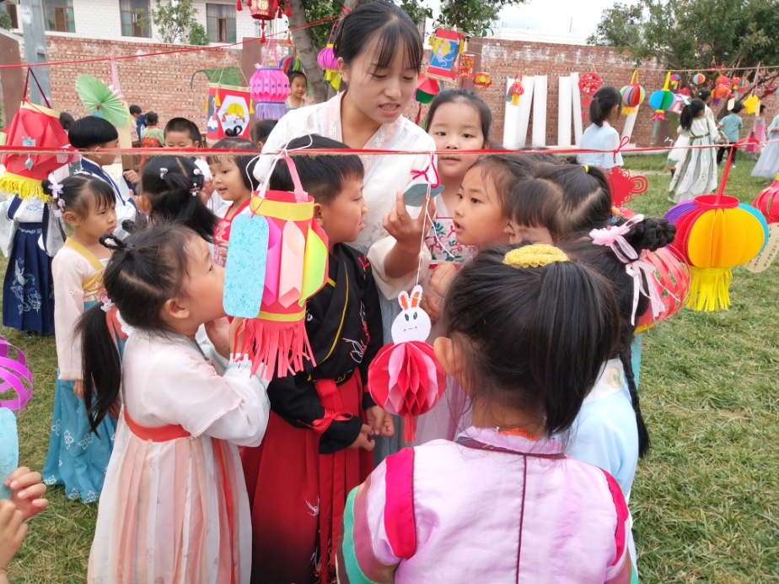
9月13日到17日，各班都开展了非常特别的活动，精彩纷呈。读中秋故事，嫦娥奔月的景象浮现眼前，月亮寄托着浓浓的思念，寄托老百姓的祈福，如歌如泣；赏中秋诗词，“但愿人长久，千里共婵娟”，小朋友们都能感受到苏轼诗人希望家人能够平平安安，一直都能够团圆的情感；看欢乐节目，让小朋友们更能体会节日的气氛，和老师一起体验动手操作的乐趣。
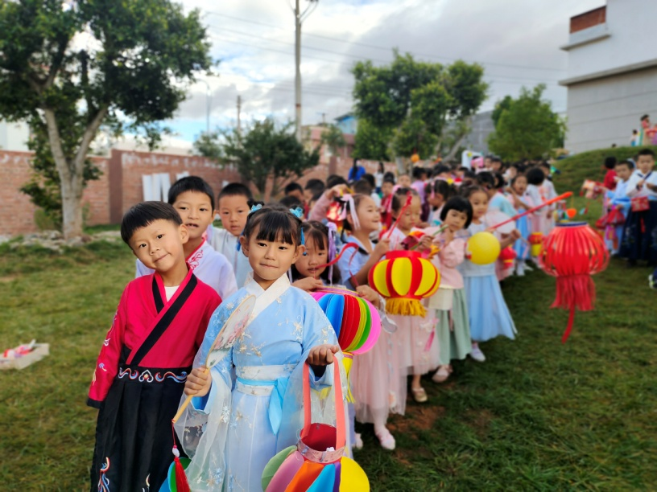
18日，我们开展了猜灯谜的活动，小朋友们先发挥自己的动手能力，自己在家和家长们准备了灯笼和谜语。当天草地上挂满了灯笼，小朋友们逛来逛去，猜对的还不少，玩的特别开心。
“但愿人长久，千里共婵娟”，在这个千古传诵的佳节里，孩子们不仅感受到了团圆相聚的喜悦，还加深了孩子们对中国传统节日的了解，丰富了幼儿的精神文化生活，让孩子们在活动中学会分享，学会合作，体验动手带来的乐趣，为孩子们在中华灿烂文化的传承之中快乐成长打下坚实的基础，提高了幼儿对中国传统文化的兴趣，加深了对祖国的热爱之情。

撰稿：县幼儿园 编辑：徐明亮 审稿：王 琼

